外商投资有限责任公司注销登记办事指南

一、审批依据：
《中华人民共和国公司法》(1993年12月通过，2018年10月修正)第一百八十八条“公司清算结束后，清算组应当制作清算报告，报股东会、股东大会或者人民法院确认，并报送公司登记机关，申请注销公司登记，公告公司终止。”
《中华人民共和国市场主体登记管理条例》（2021年7月国务院令第746号，2022年3月1日实施）第三十一条“市场主体因解散、被宣告破产或者其他法定事由需要终止的，应当依法向登记机关申请注销登记。经登记机关注销登记，市场主体终止。市场主体注销依法须经批准的，应当经批准后向登记机关申请注销登记。第三十二条“市场主体注销登记前依法应当清算的，清算组应当自成立之日起10日内将清算组成员、清算组负责人名单通过国家企业信用信息公示系统公告。清算组可以通过国家企业信用信息公示系统发布债权人公告。清算组应当自清算结束之日起30日内向登记机关申请注销登记。市场主体申请注销登记前，应当依法办理分支机构注销登记。”第三十三条“市场主体未发生债权债务或者已将债权债务清偿完结，未发生或者已结清清偿费用、职工工资、社会保险费用、法定补偿金、应缴纳税款（滞纳金、罚款），并由全体投资人书面承诺对上述情况的真实性承担法律责任的，可以按照简易程序办理注销登记。”
二、审批条件：
提交材料齐全，符合法定形式。
三、申请材料：以下材料均需原件（标注复印件的除外），示范文本附后
- 《企业注销登记申请书》。
- 公司依照《公司法》作出解散的决议或者决定，人民法院的破产裁定、解散裁判文书，行政机关责令关闭、公司依法被吊销营业执照或被撤销的文件。
- 股东会、一人有限责任公司的股东或人民法院、公司批准机关确认的清算报告。
◆有限责任公司由代表三分之二以上表决权的股东签署确认；一人有限责任公司由股东签署确认。
4. 清税证明材料（登记机关和税务部门已共享清税信息的，无需提交纸质清税证明材料）。
5.仅通过报纸发布债权人公告的，需要提交依法刊登公告的报纸样张。
6.清算人、破产管理人申请注销登记的，应提交人民法院指定其为清算人、破产管理人的证明。
7.法律、行政法规和国务院决定规定注销公司必须报经批准的，提交有关批准文件的复印件。
8.已领取纸质版营业执照的缴回营业执照正、副本。
注：1.依照《公司法》、《外商投资法》、《市场主体登记管理条例》设立的公司申请注销登记适用本规范。
2.因合并、分立而解散的公司，不进行清算的，办理公司注销登记时无需提交此规范第3项材料，提交合并协议或分立决议、决定。合并协议、分立决议或决定中载明解散公司需办理清算的，在办理注销登记时需提交清算报告。
3.申请简易注销登记的，提交《简易注销全体投资人承诺书》，提交此规范第1、8项材料。
4.经人民法院裁定宣告破产并终结破产程序、强制清算程序终结后办理注销登记的，提交此规范第1、6、8以及人民法院宣告破产的裁定书和终结破产程序的裁定书原件、人民法院终结强制清算程序的裁定书原件（包括以无法清算或无法全面清算为由作出的裁定）。
四、办理流程
企业自行选择全程网办或现场办理
1、线上“全程网办”
（1）申请人登陆https://qydjfw.qingdao.gov.cn/psout（青岛市企业开办智能一体化平台”），注册账号并登录后，选择“企业注销”, 点击“我要注销”，选择 "发布注销公告/清算组备案",根据提示进入"国家企业信用信息公示系统"进行注销公告填报,一般注销的进行清算组备案和发布债权人公告,简易注销的发布简易注销公告.一般注销公示期45天,简易注销公示期20天。
（2）公示期满后，申请人登陆https://qydjfw.qingdao.gov.cn/psout（青岛市企业开办智能一体化平台”），选择“企业注销”, 点击“我要注销”，选择 “简易注销”或"一般注销"，根据系统提示，填写登记信息并上传相关附件，提交预审。等待预审通过后，申请人通过微信小程序“青易办电子签”功能模块内进行人脸核实、电子签名，全部签章人签章完成后提交审核。
2. 线下“一窗通办”
(1)一般注销:
①清算组备案：申请人登陆"国家企业信用信息公示系统"进行清算组备案。
②发布债权人公告：申请人可登陆"国家企业信用信息公示系统"发布债权人公告，也可自主选择青岛市级以上日报登报发布债权人公告。
③持申请材料到登记机关所在地的行政审批大厅办理注销。申请人需下载“登记注册身份验证”APP进行实名认证。
（2）简易注销
①申请人登陆"国家企业信用信息公示系统"发布简易注销公告。
②公告期满后,持申请材料到登记机关所在地的行政审批大厅办理注销。
五、审批程序：
形式审查-确认登记
六、是否收费：
否
七、法定期限：
申请材料齐全、符合法定形式的予以确认并当场登记
八、承诺期限：
当场办结
九、办理地点：
1.网办地址：青岛市行政审批服务局官网（https://qydjfw.qingdao.gov.cn /psout（青岛市企业开办智能一体化平台”））
2.现场办理：
市局办理地点:青岛市民中心四楼Q区市级企业登记窗口;
其他区市局办理地点:青岛市行政审批服务局官网>青岛市企业开办智能一体化平台>“业务咨询”中查看
十、咨询电话：
市局咨询电话: 0532-66200000;
其他区市局咨询电话:青岛市行政审批服务局官网>青岛市企业开办智能一体化平台>“业务咨询”中查看
十一、示范文本：仅供参考，请申请人根据实际情况填写表格、制作文本
附件1：外资有限公司一般注销示范文本
附件2：外资有限公司简易注销示范文本

附件1: 一般注销

企业注销登记申请书
参照公司营业执照填写

基本信息（必填项）
名称 | 青岛XXXX有限公司 |  | 统一社会信用代码 |  | XXXXXXX
普通注销原因（仅普通注销登记填写,根据企业类型勾选）
有限责任公司及股份有限公司 | 公司章程规定的营业期限届满或其他解散事由出现。  □股东决定、股东会、股东大会、外商投资企业（最高权利机构为董事会）董事会决议解散。  □因公司合并或者分立需要解散。  □依法被吊销营业执照、责令关闭或者被撤销。  □人民法院依法予以解散。  企业根据实际情况勾选一项  □被人民法院依法宣告破产。  □法律、行政法规规定的其它情形。
□非公司企业法人 | □依法被吊销营业执照、责令关闭或者被撤销。  □被人民法院依法宣告破产。  □因合并而终止。  □法律、行政法规规定的其它情形__________________________。
□合伙企业 | □合伙期限届满，合伙人决定不再经营。  □合伙协议约定的解散事由出现。  □全体合伙人决定解散。  □合伙人已不具备法定人数满三十天。  □合伙协议约定的合伙目的已经实现或者无法实现。  □依法被吊销营业执照、责令关闭或者被撤销。  □法律、行政法规规定的其它原因__________________________。
□个人独资企业 | □投资人决定解散。  □投资人死亡或者被宣告死亡，无继承人或者继承人决定放弃继承。  □被依法吊销营业执照。  □法律、行政法规规定的其他情形___________________________。
普通注销（仅普通注销登记填写）
公告情况(内资非公司企  业法人、个人独资企业无  须填写) |  | 通过国家企业信用信息公示系统公告 |  | 公告日期:
□通过报纸公告公告报纸名称： 公告日期:
与公示平台载明日期一致

注：本申请书适用于公司、非公司企业法人、合伙企业（以上类型包含内资和外资）、个人独资企业办理注销登记。
通过报纸发布公告的，填写：报纸名称及登报日期

分支机构注销登记情况 |  | 已注销完毕□无分支机构
债权债务清理情况 |  | 已清理完毕□无债权债务
清税情况 |  | 已清理完毕□未涉及纳税义务  根据公司实际情况进行勾选
对外投资清理情况 |  | 已清理完毕□无对外投资
海关手续清缴情况 |  | 已清理完毕□未涉及海关事务
批准证书缴销情况(外资企业填写) |  | 批准证书已缴销完毕□不涉及批准证书
批准（决定）机关
（批准的外商投资合伙企业填写）
批准（决定）文号
（批准的外商投资合伙企业填写）
经济性质  （非公司企业法人填写） |  | □全民所有制□集体所有制□联营  □其他
主管部门（出资人）（非公司企业法人填写）
□简易注销（仅简易注销登记填写）
企业类型 | □有限责任公司□非上市股份公司□非公司企业法人□个人独资企业□合伙企业
国家企业信用  信息公示系统  公告日期 | 年月日
适用情形 | □未开业 |  | □未发生债权债务□债权债务已清算完结
 | □无债权债务 |  | □未发生债权债务□债权债务已清算完结
37

指定代表/委托代理人（必填项）
委托权限 | 1、同意不同意□核对登记材料中的复印件并签署核对意见；  2、同意不同意□修改企业自备文件的错误；  3、同意不同意□修改有关表格的填写错误；  4、同意□不同意□领取营业执照和有关文书。  如实填写有效联系电话
固定电话 | XXXXXXX | 移动电话 | XXXXXXXXX
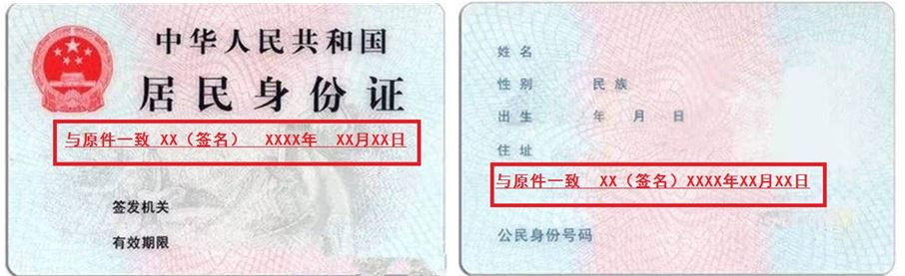
（指定代表或者委托代理人身份证件复、影印件粘贴处）
复印件标注“与原件一致”，由委托人本人签名并标注日期

指定代表/委托代理人签字：XXX
本人黑色签字笔亲笔签名
XXXX年XX月XX日
申请人承诺 （必填项）
本申请人和签字人承诺提交的材料文件和填报的信息真实有效，并承担相应的法律责任。

申请人签字： XXX

企业盖章
依照相关法定程序要求的时间按照先后顺序填写日期
已清算的清算组负责人签字；因合并或分立未清算的由法定代表人签字；破产程序终结的破产管理人签字
XXXX年XX月XX日
注：1、申请普通注销的已清算的公司、非公司外资企业、合伙企业由清算组负责人（清算人）签字；个
人独资企业由投资人或清算人签字。
2、申请普通注销的已清算的非公司企业法人和因合并或分立未清算的公司、非公司外资企业由法定代表人签字。
3、申请简易注销的公司、非公司企业法人、非公司外资企业由法定代表人签字，合伙企业由执行事
务合伙人（或委派代表）签字，个人独资企业由投资人签字；
4、人民法院裁定清算（破产）的由其指定的清算组负责人（破产管理人）签字。

青岛XXXX有限公司
股东决定

根据《公司法》及本公司章程的有关规定，公司股东XXX(或XXX公司)于XXXX年XX月XX日就公司注销事项作出如下决定：
1、由于经营困难（根据实际情况填写：营业期限到期/依法被吊销/合并或分立）原因，本人决定注销青岛XXXX有限公司。
2、本人(或本公司)同意清算组做出的清算报告。
3、本人(或本公司)承诺若公司注销后出现未清理完的债权债务，由本人承担责任。

股东签字（盖章）：XXXX

自然人股东由本人签字，法人和其他组织股东由其法定代表人或有权签字人签字并加盖公章

XXXX年XX月XX日
依照相关法定程序要求的时间按照先后顺序填写日期

青岛XXXX有限公司
适用二人及以上有限公司
股东会决议

青岛XXXX有限公司全体股东 李XX、韩XX 于XX年XX月XX日在青岛市 召开了公司股东会。会议就公司注销事项形成如下决议：
1、由于经营困难（根据实际情况填写：营业期限到期/依法被吊销/合并或分立）原因，全体股东一致同意决定注销青岛XXXX有限公司。
2、全体股东一致同意清算组做出的清算报告。
3、全体股东承诺若公司注销后出现未清理完的债权债务，由全体股东按《公司法》有关规定承担责任。

全体股东签字（盖章）：XXX、XXX

自然人股东由本人签字，法人和其他组织股东由其法定代表人或有权签字人签字并加盖公章

XXXX年XX月XX日

依照相关法定程序要求的时间按照先后顺序填写日期

青岛XXXX有限公司清算报告

一、清算工作基本情况
与备案信息或国家企业信用信息公示平台公示情况一致
1、注销原因：经营不善
2、清算组成立于：XXXX年XX月XX日
清算组组长：李XX
清算组成员：韩XX、马XX
清算组备案时间：XXXX年XX月XX日
3、公告情况：
公告日期：XXXX年XX月XX日
公告报纸名称：XXX报
二、清算企业债务清偿及剩余财产分配情况
与报纸信息或公示情况一致
1、职工的工资及本次清算的全部费用已付清。
2、税款已全部缴清，无欠税。
3、债权债务已全部清理完毕，现对外无欠债。
4、公司清算后的剩余财产XX万元由股东按出资比例进行了分配。
截止XXXX年XX月XX日，公司债权债务已清算完毕，剩余财产已分配完毕，实收资本为零。清算组成员保证此清算报告内容真实、完整，并承担由此产生的一切责任。
清算组成员签字：李XX、韩XX、马XX

XXXX年XX月XX日
依照相关法定程序要求的时间按照先后顺序填写日期

仅通过报纸发布债权人公告的，需提交依法刊登公告的报纸样张

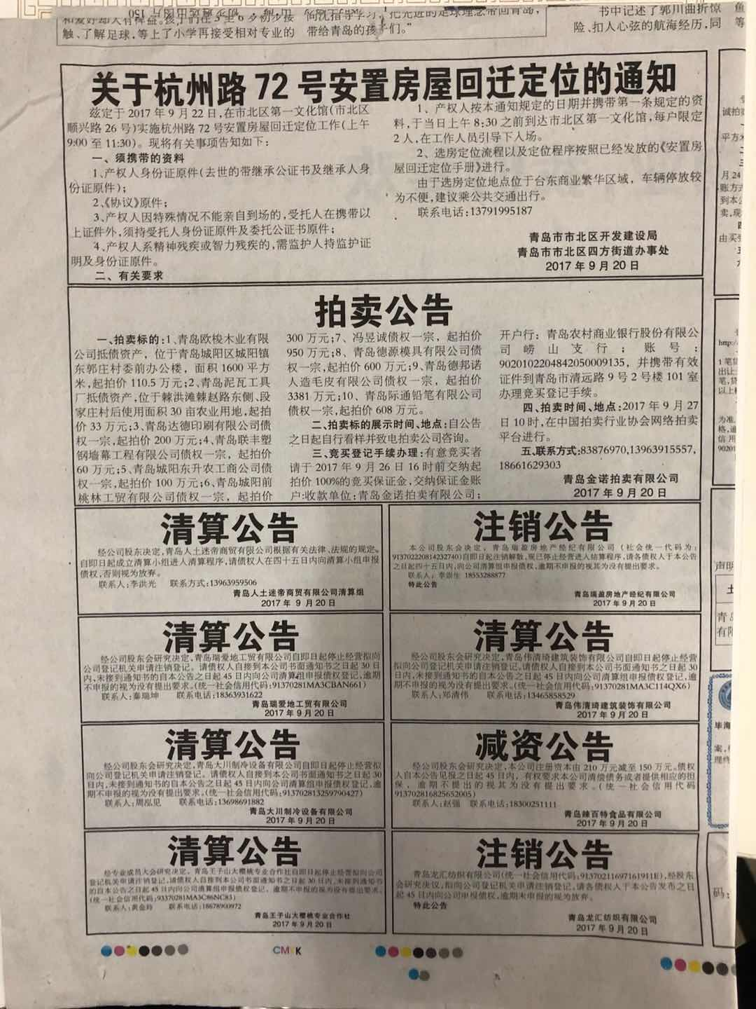
报纸公告

税务部门出具的企业清税文书
（市场监管部门和税务部门已共享企业清税信息的，企业无需提交纸质清税证明文件）

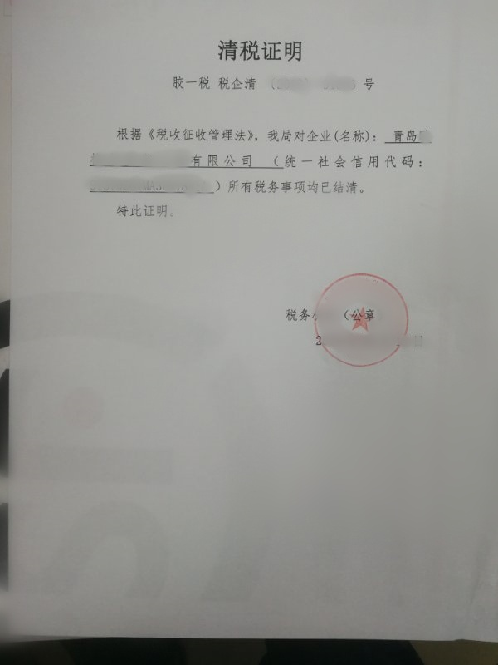

已领取纸质版营业执照的缴回营业执照正、副本

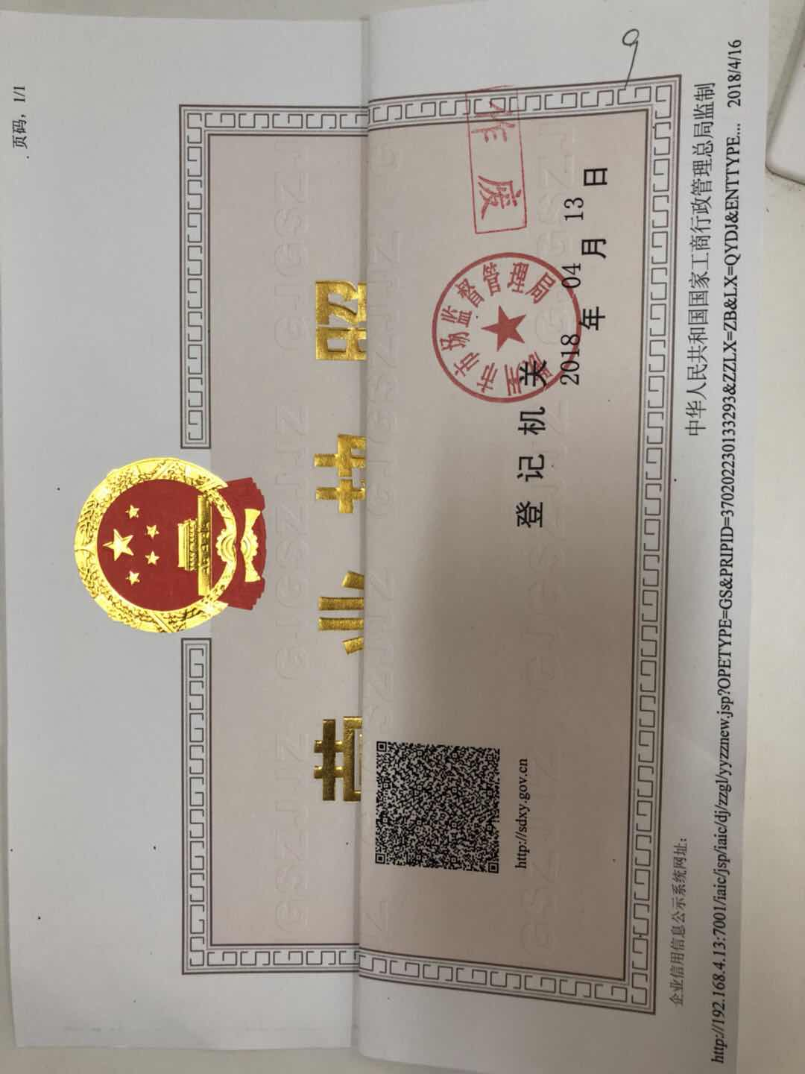

附件2 : 简易注销

企业注销登记申请书
参照公司营业执照填写

基本信息（必填项）
名称 | 青岛XXXX有限公司 |  | 统一社会信用代码 |  | XXXXXXX
普通注销原因（仅普通注销登记填写,根据企业类型勾选）
□有限责任公司及股份有限公司 | 公司章程规定的营业期限届满或其他解散事由出现。  □股东决定、股东会、股东大会、外商投资企业（最高权利机构为董事会）董事会决议解散。  □因公司合并或者分立需要解散。  □依法被吊销营业执照、责令关闭或者被撤销。  □人民法院依法予以解散。  □被人民法院依法宣告破产。  □法律、行政法规规定的其它情形。
□非公司企业法人 | □依法被吊销营业执照、责令关闭或者被撤销。  □被人民法院依法宣告破产。  □因合并而终止。  □法律、行政法规规定的其它情形__________________________。
□合伙企业 | □合伙期限届满，合伙人决定不再经营。  □合伙协议约定的解散事由出现。  □全体合伙人决定解散。  □合伙人已不具备法定人数满三十天。  □合伙协议约定的合伙目的已经实现或者无法实现。  □依法被吊销营业执照、责令关闭或者被撤销。  □法律、行政法规规定的其它原因__________________________。
□个人独资企业 | □投资人决定解散。  □投资人死亡或者被宣告死亡，无继承人或者继承人决定放弃继承。  □被依法吊销营业执照。  □法律、行政法规规定的其他情形___________________________。
□普通注销（仅普通注销登记填写）
公告情况(内资非公司企  业法人、个人独资企业无  须填写) |  | □通过国家企业信用信息公示系统公告 |  | 公告日期:
 |  | □通过报纸公告公告报纸名称： 公告日期:
注：本申请书适用于公司、非公司企业法人、合伙企业（以上类型包含内资和外资）、个人独资企业办理注销登记。

分支机构注销登记情况 |  | □已注销完毕□无分支机构
债权债务清理情况 |  | □已清理完毕□无债权债务
清税情况 |  | □已清理完毕□未涉及纳税义务
对外投资清理情况 |  | □已清理完毕□无对外投资
海关手续清缴情况 |  | □已清理完毕□未涉及海关事务
批准证书缴销情况(外资企业填写) |  | □批准证书已缴销完毕□不涉及批准证书
批准（决定）机关
（批准的外商投资合伙企业填写）
批准（决定）文号
（批准的外商投资合伙企业填写）
经济性质  （非公司企业法人填写） |  | □全民所有制□集体所有制□联营  □其他
主管部门（出资人）（非公司企业法人填写）
简易注销（仅简易注销登记填写）
市场主体被吊销营业执照、责令关闭、撤销，或者被列入经营异常名录的，不适用简易注销程序
企业类型 | 有限责任公司□非上市股份公司□非公司企业法人□个人独资企业□合伙企业
国家企业信用  信息公示系统  公告日期 | 年 月 日  企业根据实际情况勾选其橫行中的一项
适用情形 | 未开业 |  | 未发生债权债务□债权债务已清算完结
 | □无债权债务 |  | □未发生债权债务□债权债务已清算完结

指定代表/委托代理人（必填项）
委托权限 | 1、同意不同意□核对登记材料中的复印件并签署核对意见；  2、同意不同意□修改企业自备文件的错误；  3、同意不同意□修改有关表格的填写错误；  4、同意□不同意□领取营业执照和有关文书。  如实填写有效联系电话
固定电话 | XXXXXXX | 移动电话 | XXXXXXXXX
（指定代表或者委托代理人身份证件复、影印件粘贴处）
复印件标注“与原件一致”，由委托人本人签名并标注日期

指定代表/委托代理人签字：XXX
本人黑色签字笔亲笔签名
XXXX年XX月XX日
申请人承诺 （必填项）
本申请人和签字人承诺提交的材料文件和填报的信息真实有效，并承担相应的法律责任。

申请人签字： XXX

企业盖章
简易注销的由法定代表人签字
依照相关法定程序要求的时间按照先后顺序填写日期
XXXX年XX月XX日
注：1、申请普通注销的已清算的公司、非公司外资企业、合伙企业由清算组负责人（清算人）签字；个人独资企业由投资人或清算人签字。
2、申请普通注销的已清算的非公司企业法人和因合并或分立未清算的公司、非公司外资企业由法定代表人签字。
3、申请简易注销的公司、非公司企业法人、非公司外资企业由法定代表人签字，合伙企业由执行事务合伙人（或委派代表）签字，个人独资企业由投资人签字；
4、人民法院裁定清算（破产）的由其指定的清算组负责人（破产管理人）签字。

简易注销全体投资人承诺书

现向登记机关申请 青岛XXXX有限公司 （市场主体名称）的简易注销登记，并郑重承诺：
本市场主体申请注销登记前□未发生债权债务/□已将债权债务清算完结，不存在未结清清偿费用、职工工资、社会保险费用、法定补偿金、应缴纳税款（滞纳金、罚款）及其他未了结事务，清算工作已全面完结。
本市场主体承诺申请注销登记时不存在以下情形：
法律、行政法规或者国务院决定规定在注销登记前需经批准的；
被吊销营业执照、责令关闭、撤销；
在经营异常名录或者市场监督管理严重违法失信名单中；
存在股权（财产份额）被冻结、出质或者动产抵押，或者对其他市场主体存在投资；
正在被立案调查或者采取行政强制、正在诉讼或仲裁程序中；
受到罚款等行政处罚尚未执行完毕；不适用企业简易注销登记的其他情形。
本市场主体全体投资人对以上承诺的真实性负责，如果违法失信，则由全体投资人承担相应的法律后果和责任，并自愿接受相关行政执法部门的约束和惩戒。
全体投资人签字（盖章） ：XXX XXX
依照相关法定程序要求的时间按照先后顺序填写日期
自然人股东由本人签字，法人和其他组织股东由其法定代表人或有权签字人签字并加盖公章

XXXX年XX月XX日
注：1、有限责任公司由全体股东签署、非公司企业法人由全体出资人签署、个人独资企业由投资人签字、合伙企业由全体合伙人签署、农民专业合作社由全体合作社成员签署。
2、非上市股份有限公司由全体股东签署。
3、申请人为分公司、营业单位、非法人分支机构、农民专业合作社（联合社）分支机构的，由其隶属主体的法定代表人签字并加盖隶属主体公章。合伙企业分支机构由隶属主体执行事务合伙人（或委派代表）签字并加盖隶属企业公章。个人独资企业分支机构由隶属企业投资人签字并加盖隶属企业公章。
4、申请人为外国（地区）企业在中国境内从事生产经营活动的，由其外国（地区）企业有权签字人签字。
已领取纸质版营业执照的缴回执照正、副本

